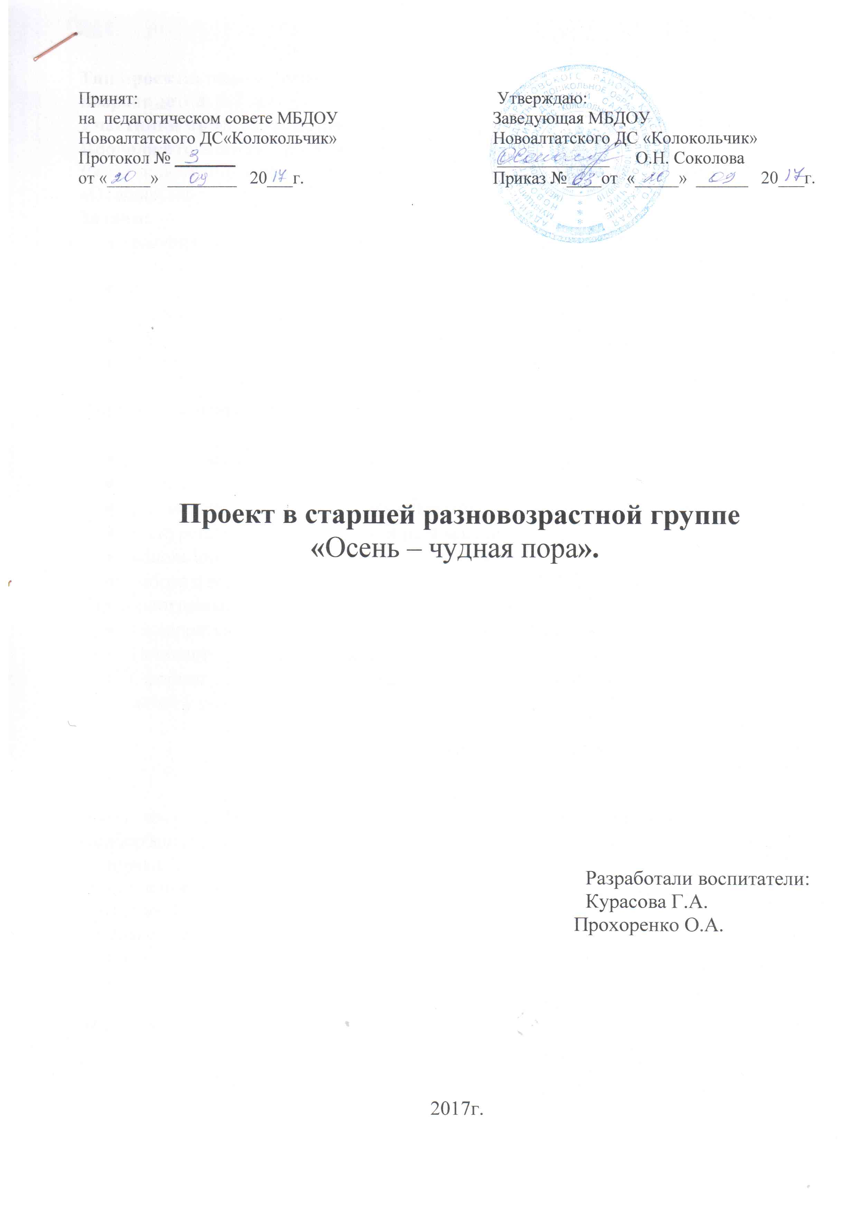
Тип проекта: познавательно -творческий.
Возраст детей: 4-7 лет.
Участники проекта: дети, родители, воспитатели.
Продолжительность проекта: с 25.09.17г.-20.10.17г.
Цель: пополнение и обогащение знаний детей по лексическим темам: «Осень», «Овощи», «Фрукты».
Задачи:
- расширить представление о многообразии и пользе овощей и фруктов, созреваемых в осенний период;
- Формировать навыки художественного исполнения различных образов при пении, в инсценировках и играх;
- Способствовать развитию памяти, восприятия;
- Воспитывать эстетические чувства.

Формы реализации проекта:
- НОД;
- дидактические, с\р игры;
- беседы;
- рассматривание иллюстраций, открыток;
- экскурсии в осенний лес и овощной магазин;
- использование мультимедийных презентаций;
- работа с родителями.
Предполагаемый результат:
- Расширятся знания детей об осени, ее признаках и дарах;
- Пополнится словарный запас;
- Сформируется активнось и заитнересованность в образовательном процессе детей у родителей.

Этапы работы над проектом:

- Подготовительный этап:
Составление плана совместной работы с детьми, педагогами и родителями.
Подбор материала и оборудования для занятий, бесед, с\р игр с детьми.
Сотрудничество с родителями:
Оформление папок – передвижек для родителей по теме проекта, подборка фотографий, литературы.
Беседы с родителями о необходимом участии их в проекте, о серьезном отношении к воспитательно – образовательному процессу в ДОУ.

- Основной этап:
Мероприятия по работе с детьми: чтение художественной литературы, просмотр м\ф и мультимедийных презентаций, беседы, занятия, экскурсии, наблюдения, рисование, аппликация, изготовление поделок из природного материала, дидактические игры.
Речевое развитие:
●Чтение художественной литературы: И Бунин «Листопад», В. Даль «Война грибов и ягод», А. Пушкин «Уж небо осенью дышало», М. Волошин «Осенью», Я.Пинясова «Хитрый огурчик», В. Сутеева «Мешок яблок», С. Ремизов «Хлебныйголос.
●Беседы : «Витаминная корзина», «Составление рассказа по картине И.И. Левитана «Золотая осень», «Составление описательного рассказа об овощах с опорой на модель».
●тематические занятия:
«Чудо – овощи»», «Фрукты и ягоды», «Во саду ли в огороде: овощи и фрукты», «Путешествие в осенний лес».
●Наблюдения проводились ежедневно на прогулках, согласно перспективному планированию.
●Экскурсия: « Экскурсия в осенний лес».

Продуктивная деятельность:
●Рисование: «На яблоне поспели яблоки», Рисование натюрморта из овощей, рисование фруктов и овощей, «Золотая осень», «Ветка рябины».
●Аппликация: «Овощи на тарелке», «Огурец и помидоры лежат на тарелке», «Осенний ковер»
●Конструирование и ручной труд: «Овощехранилище» (крупный и мелкий строитель), «Пакетик для сбора семян», «Корзиночка для сбора урожая», «Ёжик с припасами».
●оформление выставки семейных поделок из даров осени; (показ детям сада).

Социальное развитие:
●Выставка детских работ: рисунков, аппликаций, поделок.
●Просмотр м\ф: «Чиполлино», «Вершки и корешки», «Муха Цикатуха», «Дюймовочка», «Мешок яблок».
●Просмотр презентаций: «Овощи», «Фрукты», «Что такое осень?», «Осенние зарисовки», «Осенние превращения», «Времена года», «12 месяцев», «Времена года».

Игровая деятельность:
●Дидактические игры: «Четвертый лишний», «Послушай, запомни, повтори», «Назови ласково», «Чего не стало?», «Скажи наоборот», «Много – мало», «Овощной магазин»
●Сюжетно – ролевые игры: «Семья – школа – магазин», «День рождения куклы Маши».
●Подвижные игры «Листопад», «Пугало», «Репка» и др.
Работа с родителями:
- Изготовление печатных консультаций по темам: «Осень», «Фрукты», «Овощи».
- Оформление мини – практикумов по изготовлению игрушек из природных даров осени.
- Организация выставок детских работ: рисунков, аппликаций, поделок из природного материала, пластилина, семян.
- Вместе с детьми оформление гербария «Волшебный листочек».
-Участие в выставке «Забавные поделки из овощей».
- Выставка совместного творчества детей и родителей «Разноцветная осень»

- Заключительный этап:
- Выставка рисунков «Разноцветная осень».
- Выставка поделок «Забавные поделки из овощей».
- Развлечение «В гости Осень к нам пришла».
- Вручение памятных дипломов.

Ожидаемый результат:
Педагоги удовлетворены проведенной работой и результатами проекта. Собран и систематизирован весь материал по теме проекта.
Дети знают и называют:
- большое количество овощей, фруктов и осенних даров;
- осенние приметы и явления:
- пословицы, поговорки об осени;
Дети стали более раскрепощены и самостоятельны;
В свободной деятельности широко применяют пение песен, используют для этой деятельности наряды и атрибуты.
У родителей появился интерес к образовательному процессу, развитию творчесва, знаний и умений у детей, желание общаться с педагогами, участвовать в жизни группы.

